Лекция 3 ФОРМИРОВАНИЯ КОЛЧЕДАННО-ПОЛИМЕТАЛЛИЧЕСКИХ МЕСТОРОЖДЕНИЙ РУДНОГО АЛТАЯ

Рудный Алтай является хорошо известным регионом с развитым минерально-сырьевым комплексом. В его пределах сосредоточены многие промышленные месторождения меди, свинца, цинка, золота, серебра и других металлов, расположенных в Лениногорском, Зыряновском, Прииртышском, Змеиногорском и Рубцовском рудных районах, образуя крупный Рудноалтайский медно-полиметаллический пояс [1].
В изучение геологии и металлогении Рудного Алтая большой вклад внесли многие исследователи (П.П. Буров, Н.П. Курек, А.К. Каюпов, Н.Л. Бубличенко, П.Ф. Иванкин, Г.Н. Щерба, В.В. Попов, Б.А. Чепрасов, Д.И. Горжевский, Г.Ф. Яковлев, В.В. Авдонин, В.И.Старостин, М.Г. Хисамутдинов, В.М. Чекалин, Х.А. Беспаев, Ю.И. Демин, Н.И. Стучевский, Г.Д. Ганженко и др.). На протяжении всего периода исследований одним из наиболее спорных был вопрос о генезисе крупной рудоносной структуры Рудного Алтая.
Колчеданно-полиметаллические месторождения Рудного Алтая оставляют основу горнопромышленного комплекса Восточного Казахстана. Однако в связи с ускоренной разработкой известных месторождений возникла острая проблема укрепления минерально-сырьевой базы цветных металлов для действующих горно-металлургических предприятий. Она усугубляется еще и тем, что фонд легко открываемых месторождений уже исчерпан, оставшихся запасов металлов в недрах хватит на первые десятки лет. Поэтому обстановка диктует необходимость открытия новых месторождений меди, свинца, цинка и сопутствующих металлов (Au, Ag, Pt, Cd, Se др.). Важнейшая задача фундаментального плана – это разработка новых представлений в геологии и металлогении Рудного Алтая с целью совершенствования технологии прогнозно-поисковых работ и создания научной основы восполнения минерально-сырьевой базы.
Цель исследования - на основе новых данных уточнить и углубить известные ранее общие закономерности формирования колчеданных руд в пределах Казахстанской части Рудного Алтая.
Геотектоническое районирование
По геотектоническому районированию Рудный Алтай входит в геоструктуру Большого Алтая (БА), входящего систему Центрально-Азиатского подвижного пояса []. В соответствие с общей геодинамической моделью эволюции палеоазиатского океана БА как единая целостная структура сформировался в герцинский цикл в процессе коллизии и сращивания Сибирского и Казахстанского микроконтинентов []. Размещается он на северо-западном фланге Алтае-Алашаньской мобильной зоны дугообразной формы, огибающей с юго-запада Сибирскую платформу. Территория БА ограничена северо-западными глубинными разломами: Кара-Иртышским (на северо-востоке) и Чингиз Саурским (на юго - западе), отделяющими его соответственно от Горного Алтая и Чингиз- Тарбагатая[].
В пределах казахстанской части БА объединяются геологические структуры Рудного Алтая, Калба Нарыма, Западной Калбы и Жарма-Саура, ограниченные северо-западными глубинными разломами и различающиеся по специфике геодинамического развития, геологического строения и металлогении []. Анализ эволюции геологических и рудных формаций рассматриваемого региона (от докембрия до киммерийского и альпийского циклов) показывает, что интенсивность процессов рудообразования с формированием промышленных месторождений цветных, благородных, редких металлов и других полезных ископаемых в каждом рудном поясе и металлогенических зонах происходило в определенных геодинамических обстановках и режимах, рассматриваемых в виде благоприятных региональных поисковых критериев.
По металлогеническому районированию в регионе БА выделяется четыре рудных пояса: Рудно-Алтайский медно-полиметаллический (Fe,Mn, Cu, Pb, Zn, Au и др.); Калба-Нарымский редкометалльный (Ta, Nb, Be, Li, Cs, Sn, W); Западно-Калбинский золоторудный (Au, Ag, As, Sb и др.); Жарма-Саурский многометалльный (Cr, Ni, Co, Cu, Au, Hg и др.).
Рудно-Алтайский пояс ограничен Кара-Иртышским и Иртышским глубинными разломами северо-западного направления (Рисунок 1). В плане он имеет конусовидную форму с расширением на северо-западе в сторону Российского Рудного Алтая и с резким сужением на Южном Алтае вблизи границы с Китаем. Рассматриваемый пояс объединяет три металлогенические зоны: Рудноалтайскую (центральную), Иртышскую и Белоубинско-Сарымсактинскую (краевые). Рудноалтайская зона является главной рудоконцентрирующей структурой, в которой сосредоточены многие крупные колчеданно-полиметаллические и медноколчеданные месторождения (Cu, Pb, Zn, Au и др.). вулканогенно-осадочного генезиса []. Ведущие типы месторождений сформировались в герцинский цикл в рифтогенной геодинамической обстановке (D₁e- D₃fr₁) в генетической связи с группой пород базальт-андезит-риолитового состава, дифференцированной и контрастного ряда (табл. 1).

Таблица 1. Основные геодинамические обстановки и рудные формации Рудного Алтая

Циклы | Геодинамическая обстановка | Иртышская зона | Рудноалтайская зона | Белоубинско-Сарымсактинская зона
Докембрийский | Океанического рифтогенеза | Медноколчеданная – Cu (Zn, Au). Рудовмещающая амфиболито-гнейсовая формация (PR₁?). Халькопирит-пирротиновый тип. Месторождение Карчига.
Герцинский | Рифтогенная |  | Колчеданно-полиметаллическая (Cu, Pb, Zn, и др.). Базальт-андезит-риолитовая (D₁-D₃fr). Крупные месторождения VMS-типа (Риддер-Сокольное и др.). | Стратиформня железо-марганцевая, Fe, Mn (P). (D₁e-D₂gv). Холзунское месторождение, тип Кируна.
Герцинский | Рифтогенная |  | Медно-полиметаллическая (Cu, Zn, Pb). Дацит-андезитовая (D₃fm). Средние и мелкие месторождения (Заводинское и др.). | Свинцово-цинковая вулканогенно-осадочная (D₁₋₂) Средние м мелкие месторождения (Чекмарь, Никитин-ское).
Герцинский | Островодужная |  | Золото-свинец-сереброносная. Андезито-базальтовая (С₁). Мелкие объекты (Мурзинцевское и др.).
Герцинский | Коллизионная | Золото-лиственитовая (Au, Ag, As). Рудовмещающая амфиболито-гнейсовая метаморфизованная (PR₁?). Зоны минерализации, жилы. Средние месторождения (Маралиха). | Золото-теллуридная (Au, As, Bi, Ag). Габбро-диорит-плагиогранитовая (С₂₋₃). Средние месторождения (Секисовское).
Герцинский | Коллизионная | Золото-кварц-березитовая (Au). Гранодиорит-плагиогранитовая (С₃), 305 млн. лет. Средние месторождения (Манка). | Золото-кварцевая (Au). Жильные тела, россыпи. Мелкие объекты (Маймырская группа).
Герцинский | Постколлизионная | Скарново-карбонатно-грейзеновая (Sn, W), кварцево-жильная (W, Mo). Гранитовая (Р₁). Мелкие объекты, рудопроявления (Усть-Каменогорское, Каройское и др.). | Скарново-карбонатно-грейзеновая (W, Sn, Mo). Гранитовая (Р₁). Карбонатно-шеелит-вольфрамитовый тип.  Рудопроявления (Ивановское и др.). | Эпимагматическая редкометалльно-редкоземельная (Ta, Nb, TR).  Щелочногранитовая (Р₂?). Зоны вкрапленников, жилоподобные тела. Мелкие объекты (Азутау, Успенское).

В связи со сменой геодинамического режима в островодужной обстановке образовались более мелкие по масштабам оруденения медно-полиметаллические месторождения, ассоциирующие с дацит–андезитовой формацией (D₃fm).
Основные месторождения размещаются в Лениногорском, Зыряновском и Прииртышском рудном районах. В российской части Рудного Алтая расположены Рубцовский и Змеиногорский рудные районы (Рисунок 1). На юго западном фланге в Китае известны медно-колчеданные месторождения Ащалы, Коктал, Тимурты и др. [].
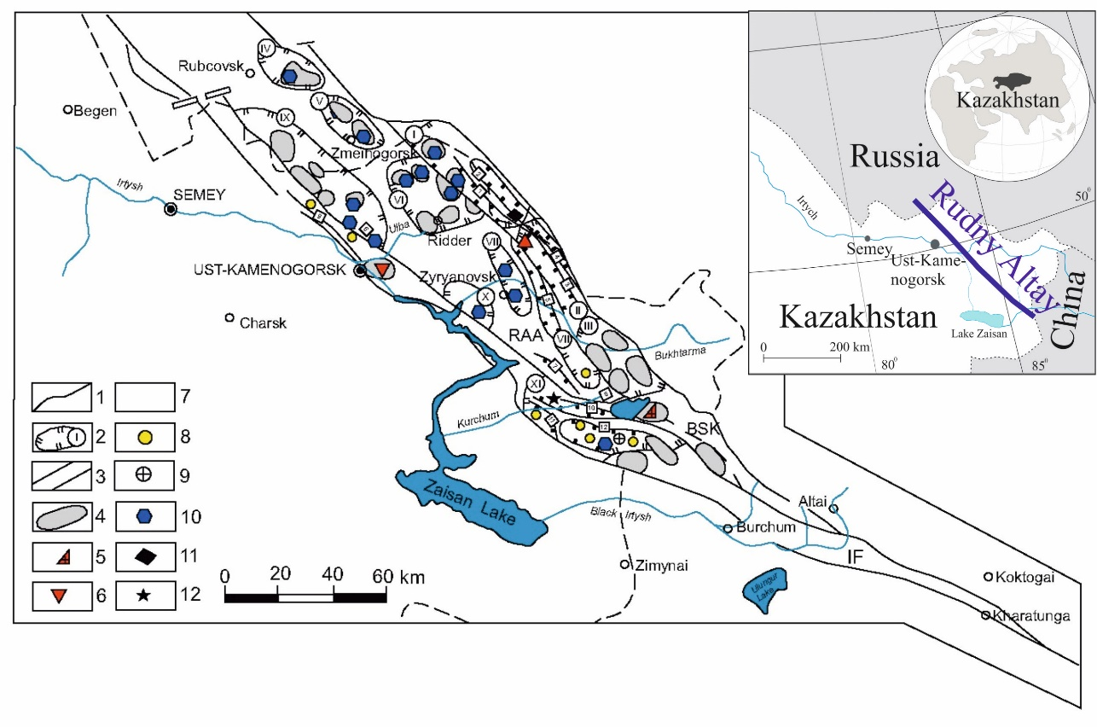
1 –границы Рудно Алтайского пояса; 2 – границы рудных районов; 3 – Иртышская зона смятия; 4 – рудные районы; 8-12 – месторождения: 8 – медныеr; 9 – медно-цинковые; 10 – колчеданно-полиметаллические; 11 – свинцово-цинковые; 12 – цинк-свинцовые.
Рисунок 1. Схема размещения Рудноалтайского колчеданно-полиметаллического пояса

В целом, Рудноалтайский пояс – это крупная рудоносная структура региональной ранговости, характеризующаяся высоким энергетическим потенциалом, перспективы которой еще не исчерпаны.
Особенности геодинамического развития Рудного Алтая
По современным представлениям в среднем палеозое Рудный Алтай представлял собой активную континентальную окраину Алтае-Саянской складчатой области. В начале палеозоя по юго-западному краю Алтайского микроконтинента сформировалась система сближенных субпараллельных и кососекущих глубинных разломов северо-западного направления, проникающих в активизированную верхнюю мантию, падающих на северо-восток под углами 60-70º. Они способствовали формированию специфического, линейно-вытянутого в северо-западном направлении тектоно-магматического литосферного блока Рудного Алтая, заключенного между Иртышской и Северо-Восточной зонами смятия. Мозаично-блоковое строение рифтогенных зон, в пределах которых формировались вулкано-тектонические поднятия (Рубцовское, Алейское, Синюшинское, Ревнюшинское и др.), являлись областями интенсивного проявления преимущественно средне-верхнедевонского кислого (риолитового) вулканизма. Эти поднятия ограничивались зонами глубинных разломов, в связи с которыми развивались вулкано-тектонические депрессии, заполненные преимущественно известково-терригенными толщами с теле-пирокластическими осадками и вулканическими образованиями базальт-андезит-риолитовой формации (D₂gv-D₃fm₁).
Возникшие рудоносные вулканотектонические структуры при более поздних геодинамических режимах (коллизионные сжатия, субвертикальные растяжения, горизонтальные сбросо-сдвиговые перемещения по тектоническим зонам) были значительно преобразованы и усложнены вместе с рудными телами. Накопление флюидов и концентрированная миграция рудонасыщенных потоков представляется главным для потенциальной продуктивности всей рудообразующей системы Рудного Алтая, а наличие благоприятных структурных элементов способствовало формированию флюидно-магматогенных комплексов с зональным размещением рудогенных элементов (Fe, Mn, Cu, Zn, PB, Au др.).
Модель рудообразования
Проблемы генезиса колчеданно-полиметаллических месторождений Рудного Алтая рассматривались во многих работах []. В настоящее время известны три основные гипотезы формирования рудноалтайских месторождений: интрузивная, эффузивная и принятая в настоящей статье вулканогенно-осадочная. В соответствие с этой гипотезой колчеданно-полиметаллические руды образовались в герцинский цикл в рифтогенной геодинамической обстановке (D₁-D₃) до проявления главной саурской (С₁) фазы складчатости, интенсивного многоактного рассланцевания и смятия пород, становления гранитоидных интрузий Змеиногорского, Калбинского комплексов и их дериватов. Главным источником рудоносных растворов являлись сложно - дифференцированные глубинные очаги базальтоидного магматизма. Руды сформировались синхронно с образованием девонских вулканогенно-осадочных отложений и флюидно-порфировых комплексов (рис. 2). Рудные тела значительной части месторождений претерпели вторичные наложенные тектонические, магматические, гидротермальные преобразования, что существенно усложнило их минеральный состав [2].
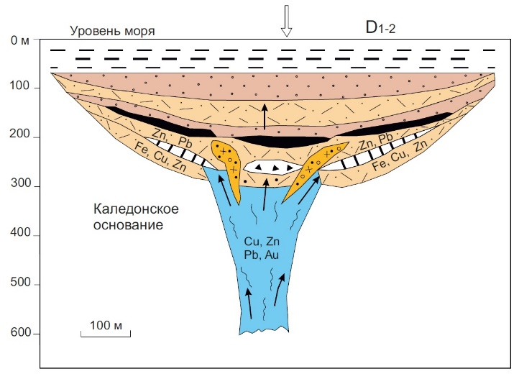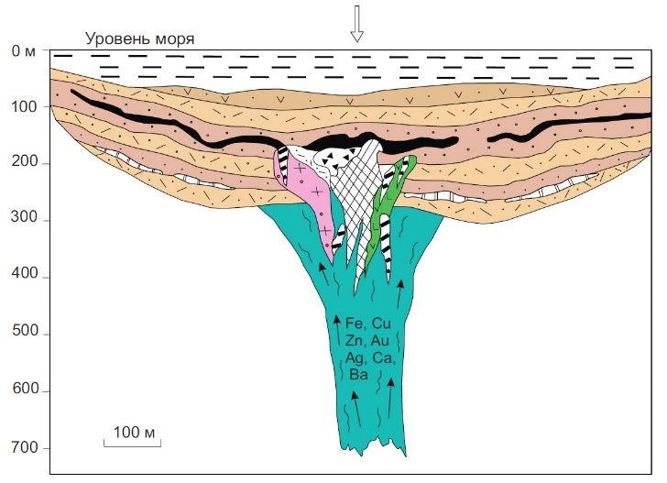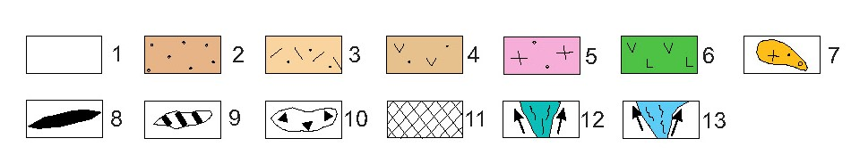
1 – Каледонское основание, зеленосланцевая формация (O-S?); 2-3 – вулканогенно-осадочные отложения D₁₋₂ (2-известковисто-кремнисто-терригенные, 3-вулканит-риолит-базальтового состава); 4 – вулканогенно-осадочные отложения D₁-D₃fr; 5 – субвулканические порфировые тела; 6 – субвулканические порфириты;7 – субвулканические порфировые тела с гнездово-вкрапленным оруденением; 8 - стратиформные залежи сплошных колчеданно-полиметаллических руд (Zn, Pb, Au и др.); 9 - прожилково-вкрапленные медно-колчеданные и колчеданно-полиметаллические руды преимущественно пирит-халькопиритового состава (Fe, Cu, Zn); 10 – рудные брекчии; 11 – сплошные медно-колчеданные руды (Cu, Zn); 12-13 – магмо- и рудоподводящий каналы.
Рисунок 2. Модель а- стратиформного вулканогенно-осадочного и б- гидротермально-метасоматического рудообразования рудноалтайских месторождений

По физико-химическим, геолого-структурным и минералого-геохимическим особенностям рудообразования и практической значимости выделены основные генетические типы колчеданно-полиметаллического оруденения: вулканогенно-осадочный (гидротермально-осадочный) и гидротермально-метасоматический. К первому стратиформному вулканогенно-осадочному типу относятся месторождения, рудные тела которых локализуются среди неизмененных или слабо измененных осадочно-пирокластических и магматических пород (рис.2а), несущих свинцовое, свинцово-цинковое, золото-колчеданное и колчеданно-полиметаллическое оруденение (2^{й} Риддерская залежь Риддер-Сокольного месторождения, Календарское, Верх-Убинское, Осеннее, Банное, Никитинское, Никандровское, Пневское месторождения и Южно-Алтайская группа рудопроявлений).
Гидротермально-метасоматический тип колчеданно-полиметаллического и медно-цинкового оруденения является основным на Рудном Алтае. Он тесным образом связан с рифтогенными тектоно-магматическими процессами герцинского цикла среднего-верхнего девона и становлением субвулканических порфировых тел, которые сопровождаются мощными ареалами гидротермально-метасоматических пород (до гидротермалитов и метасоматитов) и колчеданным оруденением в виде отдельных рудных тел и залежей (рис.2а).
К этому типу относятся крупные и уникальные месторождения Рудного Алтая, находящиеся в пространственно-структурных связях с субвулканическими порфирами (Орловское, Золотушинское, Артемьевское, Николаевское, Тишинское, Зыряновское, Малеевское, Иртышское и др.). Последние занимают до 40-80% объема сформированной рудно-магматической системы (РМС) и имеют преимущественно лополитообразную и субпластовую форму, уходя своими корнями в зоны магмоподводящих глубинных разломов, расположенных по периферии крупных вулкано-тектонических поднятий.
Минеральный состав большинства месторождений довольно однообразен: галенит, халькопирит, сфалерит, пирит, золото и др. Отмечаются также блеклые руды, мельниковит-пирит, пирротин, магнетит, многочисленные минералы серебра, теллура и других элементов. Такое постоянство вещественного состава руд позволяет предполагать однотипный источник рудного вещества, близость генетических типов месторождений, состава рудообразующих растворов и флюидных потоков
Рудоносные флюиды содержали широкий спектр рудных элементов (Cu, Pb, Zn, Fe, S, As, Au, Bi, Te и др.), литогенных (Si, Mg, Ca, K и др.) и растворенных газов (CO₂, N₂, H₂S, SO₂, S, HCl, F, Cl, H, H₂O).
Стратиформный тип руд сформировался из холодноводных углекислых, сернистых и железистых растворов, обогащенных рудными элементами, в результате смешивания их с морскими водами при температуре менее 100˚С и давлении 100-600 бар. В рудообразующих растворах по данным водных вытяжек выявлены ионы Na⁺, Ca⁺⁺, K⁺, HCO₃⁻, газы– CO₂, H₂, S и др. Морская вода играла важную роль физико-химического барьера для рудоносных растворов. Здесь же формировались кремнистые, карбонатные и органогенные осадки с рассеянным типом оруденения. О едином, глубинном источнике серы всех типов месторождений и генетической близости руд свидетельствуют показатели изотопного состава серы сульфидов (δ³⁴S от – 4,5 до +10‰).
Гидротермально-метасоматические руды образованы теми же первичными растворами, но при меньшем влиянии морской воды и усилении изменений режима кислорода и серы, более высоких РТ - условиях. Основная масса сульфидов сформирована при температуре 200-350˚С и давлении 300-1500 бар. Изотопный состав серы сульфидов не отличается от состава серы большинства колчеданно-полиметаллических месторождений и близок к метеорной, варьируется в узком интервале значений (δ³⁴S от –4,2 до +5,2‰, основная часть проб – от –2,2 до +2,0‰).
В целом гидротермально-метасоматические руды имеют более сложный минеральный состав с повышенными концентрациями элементов-примесей (висмута, теллура, золота, серебра, сурьмы и др.), фиксируемых в виде субмикроскопических включений в блеклых рудах, галените, халькопирите, сфалерите с возрастанием содержаний от ранних парагенезисов к поздним. Глубина формирования первичных руд оценивается от 0,2-0,5 до 1,5-3 км.
Приведенные данные воссоздают общую картину рудообразования с восходящей пульсирующей вадозно-гидротермальной системой растворов с ювенильными продуктами (Cu, Pb, Zn, Fe, S, Ag, Au, Bi, Se, Te, Pt и др.) и элементами выщелачивания (Ca, Mg, Si, K и др.) в неустойчивых термодинамических и физико-химических условиях. С этой точки зрения основные месторождения Рудного Алтая нельзя считать полигенными, так как оруденение сформировано единым источником рудного вещества, генерированного общей рудоносно-флюидной системой [3].
Основные рудоносные уровни
Основные рудоносные уровни являются ведущими критериями прогнозирования и поиска колчеданно-полиметаллических месторождений Рудного Алтая []. На ряде месторождений в Лениногорском, Зыряновском и Прииртышском рудных районах в стратиграфической колонке выделяются так называемые «критические» уровни на которых размещаются основные рудные залежи (рисунок ). В связи с возрастной миграцией вулканических центров и изменением состава рудообразующих геологических формаций в западном направлении (от Лениногорско-Зыряновской подзоны к Прииртышской) происходила вертикальная смена рудоносных уровней в зональной рудной колонне.
В Лениногорско-Зыряновской подзоне в генетической связи с базальт-андезит-риолитовой кремнисто-известково-терригенной формацией (D₁e-D₂gv) сформировались основные колчеданно-полиметаллические месторождения. Здесь выделяются такие рудоносные уровни:
- эмский (Риддер-Сокольное, Ново-Лениногорское месторождения);
- эйфельский (Тишинское, Зыряновское, Греховское месторождения);
- эйфель-раннеживетский (Малеевское и др.)
В Прииртышском рудном районе развита базальт-риолитовая контрастная известково-кремнисто-терригенная формация (D₂e-D₃fm₁). Основные месторождения сосредоточены на следующих рудоносных уровнях: Эйфельский (Орловское колчеданно-медно-цинковое оруденение, Белоусовское колчеданно-полиметаллическое); поздне живетский (Николаевское, Артемьевское, Иртышское колчеданно-медно-цинковые месторождения).
В рубцовском рудном районе отмечается франский (рубцовско-таловский) уровень (Корбалихинское, Лазурское и другие полиметаллические месторождения) [].
В Бухтарминском рудном районе рудоносной является дацит-андезитовая терригенная островная формация (пихтовская свита D₃fm₂). На выделяемом здесь бухтарминском уровне известны пока мелкие медно-полиметаллические месторождения и рудопроявления жильного и штокверкового типов (Заводинское, Бухтарминское, Орманское).
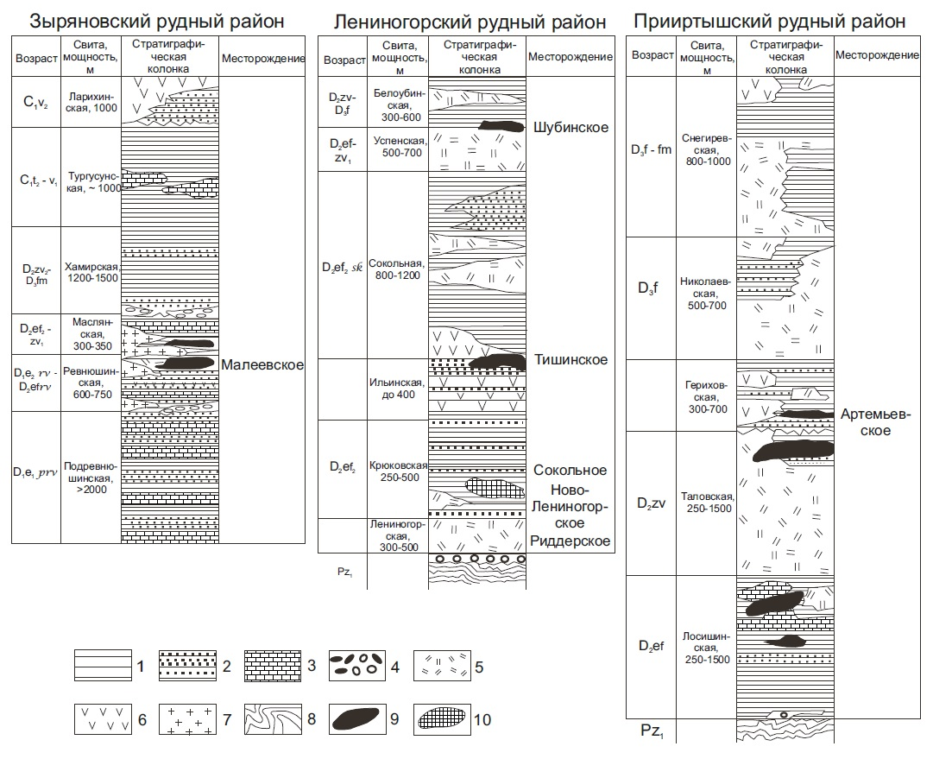
1– аргиллиты, алевролиты и алевролиты; 2– песчаники и разнозернистые туфопесчаники; 3– известняки и известняковые породы; 4– базальные конгломераты и песчаники; 5– туфы и лавы риолитовых и риолит-дацитовых порфиров; 6– туфы и лавы базальтовых и андезито-базальтовых порфиров; 7– субвулканические тела риолитовых и риолит-дацитовых порфиров; 8– метаморфические сланцы; 9– колчеданно-полиметаллическое оруденение; 10– золото-серебряно-барит-полиметаллическое оруденение.
Рисунок 3. Основные стратиграфические уровни колчеданно-полиметаллического оруденения Рудного Алтая (по материалам И.В. Гаськова, 2015, с доработкой авторов)
Анализ материалов геологоразведочных работ показывает, что выделяемые рудоносные уровни недостаточно изучены на глубину, особенно это относится к Прииртышскому и Бухтарминскому рудным районам. Это раскрывает потенциальные возможности для прогнозирования и поиска скрытых месторождений на более глубоких горизонтах (до 500-1500 м)
Основные типы месторождений
Предыдущими исследованиями установлено, что наиболее крупные месторождения Рудного Алтая имеют многоярусное расположение рудолокализующих горизонтов, что может свидетельствовать о пульсационном характере гидротермальных растворов []. Наиболее мощные залежи сплошных полиметаллических руд формировались над выходами газогидротермалъных растворов (Риддер-Сокольное, Малеевское, Артемьевское месторождения). Места выходов гидротерм на морском дне фиксируются в виде куполо-линзовидных образований с минералого-геохимической зональностью отложения, проявленной сменой по вертикали текстурных особенностей, минерального и химического состава руд. Ниже дана краткая характеристика основных типов руд месторождений Рудного Алтая.
Риддер-Сокольное месторождение. Месторождение расположено в Лениногорском рудном районе. Оруденение приурочено к базальт-андезит-риолитовой, кремнисто-известковисто-терригенной формации (D₁e-D₂gv), эмскому рудоносному уровню. Тип месторождения золото-колчеданно-полиметаллический.
На месторождении интенсивно и неравномерно проявлены процессы метаморфических изменений вулканогенно-осадочных пород. Наложение разных типов метаморфизма затрудняет выделение отдельных его фаций и выявление зональности.
В пределах месторождения установлено проявление регионального, контактового, динамометаморфического, гидротермально-метасоматического и автометасоматического преобразования пород.
Многоуровневый характер оруденения Риддер-Сокольного месторождения иллюстрируется на рисунке 4.
К первому уровню оруденения, приуроченному к средней пачке крюковской свиты, относятся вкрапленное гнездовое и сплошное полиметаллическое, обогащенное золотом и серебром оруденение, концентрирующееся в привершинных частях куполов и на их периферии непосредственно под «сланцами висячего блока». Ниже, в микрокварцитах, оно сменяется сетчато-штокверковым полиметаллическим, также часто золотосодержащим оруденением. Далее по разрезу выделяются крутопадающие субпараллельные жильные рудные тела полиметаллического состава в верхней части, медно-цинкового и медного в корневой. Морфология рудных залежей в купольных структурах обычно медузообразная. В интервале распространения жильного оруденения довольно широко развиты сульфидно-кварцевые жилы с высоким содержанием золота.
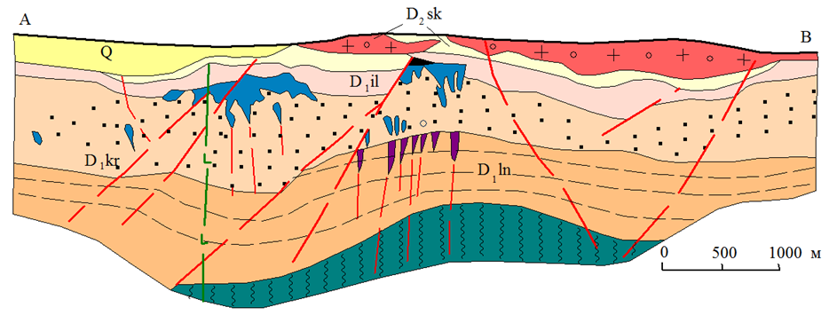
Рисунок 4. Геологический разрез Риддер–Сокольного месторождения (юго-западная залежь) (Атлас…, 2018 г.)

Второй уровень оруденения тяготеет к контакту средней алевролитовой и нижней гравелит-агломератовой пачке крюковской свиты. К рудам этого горизонта относятся корневые части жильных тел, сложенные цинково-медными и медными рудами. Граница между оруденением первого и второго уровней весьма нечеткая и проводится условно.
Руды полиметаллические сплошные и гнездово-вкрапленные, обогащенные золотом и серебром. На верхнем уровне проявлены сульфидно-кварцевые жилы с высоким содержанием золота. В нижней корневой части месторождения развиты жильные рудные тела с медно-цинковым и медным оруденением. Главные рудные минералы - пирит, галенит, сфалерит, золото (рисунок 5).
Особенность месторождения - крупное по запасам полиметаллов и золота. За период эксплуатации добыто более чем 500 т золота.
Артемьевское месторождение. Артемьевское месторождение находится на территории Шемонаихинского района Восточно-Казахстанской области в 8 км юго-западнее Шемонаихи и в 10 км северо-западнее Николаевского месторождения. Артемьевское месторождение относится к колчеданно-медно-цинковому геолого-промышленному типу.

В геологическом строении месторождения принимают участие вулканогенно-осадочные отложения базальт – риолитовой контрастной известковисто-кремнисто-терригенной формации (D₂e-D₃fm₁), подразделяемые на лосишенскую, таловскую, гериховскую свиты. Вулканогенно-осадочные отложения прорваны крупными субвулканическими телами кислого и основного состава, а также дайками плагиогранит – порфиров, диабазовых и андезито – дацитовых порфиритов.
Оруденение представлено крупной линзообразной залежью (длина 1000 м, ширина – 150-300 м, средняя мощность 12 м.). Наблюдается отчетливая вертикальная зональность руд (сверху-вниз): барит-полиметаллический тип; колчеданно-полиметаллический; медно-цинковый; медно-колчеданный.
На месторождении выделяются две полярные минеральные ассоциации: свинцово-цинковая (примеси – барит,Au, Ag, Cd, Hf, Sb, As, Te и др.) в висячем боку залежи, медно-висмутовая (с пиритом) лежачего бока (рис. 5). По запасам относится к крупным месторождениям(Cu, Zn).
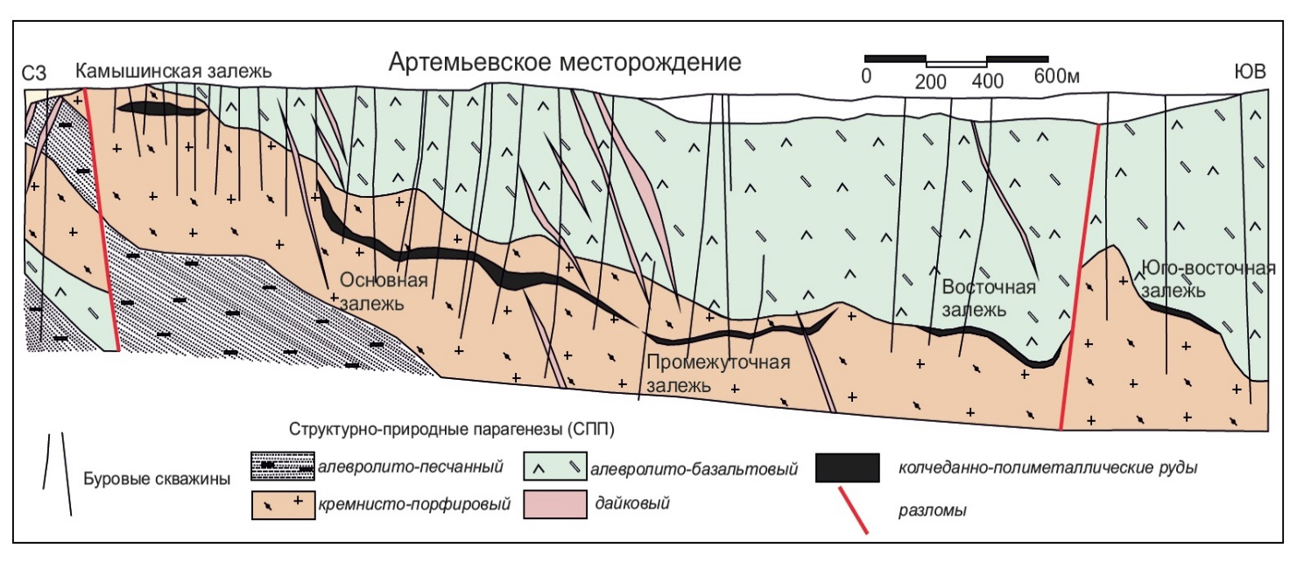
Рисунок 6. Продольный геологический разрез Артемьевского месторождения (Северо-Восточная залежь)

Малеевское месторождение расположено в пределах Зыряновского рудного района. За длительный период освоения и геологического изучения в районе выявлено более 150 рудных проявлений цветных металлов, которые по структурно-формационной приуроченности группируются в рудные узлы, из них основную промышленную ценность представляет Ревнюшинский рудный узел. В его пределах месторождения, рудопроявления и точки минерализации размещаются на четырёх рудных полях: Зыряновском, Греховском, Малеевско-Путинцевском и Богатырёвско-Осочихинском.
Месторождения Ревнюшинского рудного узла локализуются в слоистом, вулканогенно-осадочном разрезе ревнюшинской свиты (Зыряновское, Греховское, Майское) и в экзоконтакте порфиров среди осадочных породах маслянской свиты (Малеевское месторождение, отдельные рудные залежи Зыряновского месторождения, Главный участок Путинцевского месторождения).
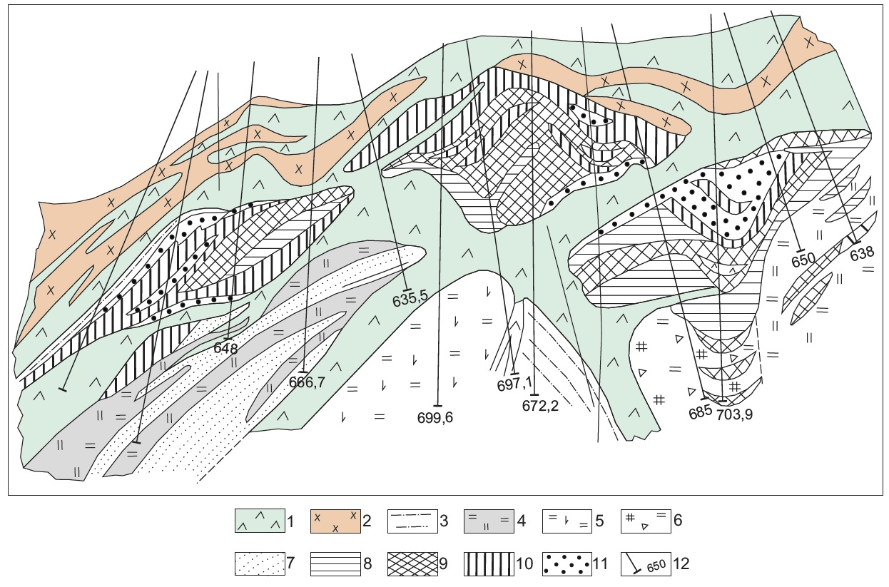
1 – диабазы; 2 – порфиры; 3 – алевролиты; 4 – кварциты; 5 – роговики; 6 – брекчии порфиров и кварцитов; 7-11 – руды: 7 – серно-колчеданные, 8 – медно-колчеданные, 9 – колчеданно-медно-цинковые, 10 – барит-полиметаллические и цинковые, 11 – свинцово-цинковые и медно-свинцовые; 12 – скважина и ее глубина
Рисунок 8. Геолого-минералогический разрез по профилю XII Родниковой зоны Малеевского месторождения (по Г.Д. Ганженко и др. 1988)

На Малеевском месторождении оруденение локализовано в полого лежащей складчатой толще в пределах сравнительно узкого интервала вулканогенно-осадочного разреза маслянской свиты. Месторождение формировалось на склоне консидементационного экструзивного купола риолитов в локальных протяженных депрессиях низшего порядка. Сложные границы рудных тел и частые секущие взаимоотношения с вмещающими породами отражают широкое развитие переотложения и замещения рудного вещества в пределах стадии рудообразования.
На данном месторождении установлено несколько уровней локализации оруденения, охватывающих 600-700 м разреза ревнюшинской и маслянской свит. Наиболее мощные и богатые промышленные руды сконцентрированы на малеевском уровне, расположенном внутри отложений маслянской свиты на контакте кварцитов с верхним телом порфиров. Этот уровень пространственно наиболее выдержан, хотя и расчленяется на ряд седловидных, линзообразных или плитовидных залежей.
Руды колчеданно-полиметаллические. Соотношение Cu:Zn:Pb=2:6:1. Основные рудные минералы: пирит, пирротин, халькопирит, сфалерит, галенит (рис.)
Рудные тела метаморфизованы под воздействием гранитоидов змеиногорского комплекса (C ₂₋₃). Метасоматические процессы, сопутствующие рудогенезу, оказывают значительное влияние на закономерности локализации руд. Размеры и формы ореолов гидротермального изменения пород зависят от ряда факторов: состава вмещающих пород, их физико-механических свойств, особенностей строения разрывных нарушений, продолжительности гидротермального процесса, температуры и давления растворов.

Минералогический и химический состав руд
Минералогические исследования руд колчеданно-полиметаллических месторождений Рудного Алтая проводились многими геологами (Б. И. Вейц, И. В. Покровская, Г. П. Болгов, Х. А. Беспаев, Г. Д. Ганженко и др.). Многофазные включения в минералах, изотопы серы, свинца, кислорода и др., особенности колчеданно-полиметаллического оруденения Рубцовского, Змеиногорского, Прииртышского, Лениногорского и Зыряновского районов рассматривались в работах В.В. Авдонина, В. М. Чекалина, Г. Ф. Яковлева, А. С. Лапуховв, К. Р. Ковалева, И. В. Гаськова, В. В. Попова, Н. И.Стучевского, Ю. И. Демина, О. А. Ковриго и многих других исследователей. Геологические условия формирования и возможные источники рудного вещества месторождений цветных металлов Казахстана на основе изучения флюидных включений рассмотрены в работах Ю. С. Парилова [16].
Работами прошлых лет установлен довольно единообразный минеральный состав руд большинства месторождений. К основным рудным минералам относят галенит, халькопирит, сфалерит, пирит, барит и золото. Из сопутствующих изучены блеклые руды, мельниковит-пирит, пирротин, магнетит, многочисленные минералы серебра, теллура и других элементов.
Современными минералогическими исследованиями (в том числе проведенными авторами данной статьи) выявлены сложные минеральные ассоциации рудных и сопутствующих минералов. Руды представляют собой различные комплексы сульфидов нескольких генераций (от ранних сингенетических до поздних), существенно отличающиеся содержаниями основных компонентов, составом примесей и типоморфными характеристиками. В парагенезисе с сульфидами отмечаются многие попутные минералы: висмутит, айкинит, золото, серебро, кадмий и др.
На приведенном ниже рисунке в аншлифах видны сложные соотношения халькопирита, сфалерита, галенита, висмутина и айкинита (CuFeBiS3), рис. 7. Размер микровключений минералов варьирует от первых единиц до 100 микрон. Галенит, встречающийся в виде эмульсионных микровключений в зернах халькопирита, сфалерита (рис. 7а, 7с, пирита и других минералах (рис.7е), относится к самой поздней генерации.
В галените обнаружены тончайшие включения висмутинита (Bi2S3), а также примеси (в мас.%): Ta (3,10), W (2,17), Se (6,78), Ba (1,95) и тонкодисперсная вкрапленность серебра. Айкинит образует прожилковую вкрапленность в халькопирите (рис. 7е). Эмульсионные каплевидные включения галенита отмечаются в стыках зерен других сульфидов, по трещинам и дефектам кристаллов, что указывает на его более позднюю генерацию.
Лабораторные исследования современными методами ICP-MS показали многообразие химического состава руд изучаемых месторождений (таблица 2).
Можно сделать вывод, что руды колчеданно-полиметаллических объектов Рудного Алтая в целом имеют сходный по количественному и качественному составу набор основных и сопутствующих компонентов. Однако для месторождений Прииртышского рудного района отмечается преобладание роли медно-цинкового оруденения относительно полиметаллического в Лениногорском районе, профилирующими элементами являются медь, цинк, сера.
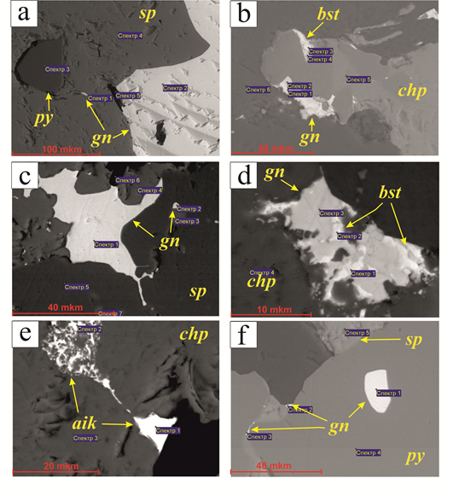
Рисунок 7 - Соотношения минералов в колчеданные полиметаллических рудах месторождений Рудного Алтая.. а– типичная ассоциация галенита, сфалерита и пирита (py); б– сростки галенита (gn) и висмутина (bst) в по краям зерен халькопирита (chp); в– микрозерна галенита в сфалерите (sp); г– микровключения висмутина в галените (галенит имеет примеси Ta, W); д– прожилки айкинита (aik) в халькопирите; е – микровключения айкинита (aik) в халькопирите; е - каплевидные эмульсионного включения галенита (gn) в халькопирите.и f-в пирите.

Рудые тела значительно обогащены элементами примесями (Ag, Au, Bi, Cd, As, Sb, Tl, Se, Te, Ga, Ge, Mo, In, Hg, Co). Руды месторождений Лениногорского и Зыряновского рудных районов относятся к собственно колчеданно-полиметаллическому типу, основными промышленными компонентами являются свинец, цинк, медь, барий, попутные – Cd, Au, Ag, Se, Te, Mo, Bi, As, Sb, Hg, Ga, Ge, In, Co, Ni.
Для всех месторождений Рудного Алтая отмечаются характерные геохимические признаки. В колчеданно-медно-цинковых месторождениях установлены повышенные содержания Ce, Te, Tl, Bi. Для колчеданно-полиметаллических месторождений отмечается накопление Ba, Au, Ag, As, Cd, In, Hg. Отношение среднего содержания Ce/Te в колчеданно- медно-цинковых рудах в несколько раз выше, чем в полиметаллических. [юго-западный]. Средние содержания основных и попутных компонентов превышают кларковые в тысячи (Bi, Te, Cd, Au), сотни (Pb, Zn, Cu, Au, S, Se, Sb, As), десятки раз (Ba,Mo) или находятся в пределах кларковых значений (Tl, In, Ge). Попутные элементы в рудах фиксируются в виде самостоятельных минералов, микроскопических дисперсных или эмульсионных вкраплений (As, Sb, Bi, Co, Ni, Ag, Au, Te). Нередко при электронно-микроскопических исследованиях (рисунок 7) наблюдаются изоморфные примеси в сульфидах (Co, Tl, In, Ge, Ag).
Заключение
Рудноалтайский колчеданно-полиметаллический пояс – это крупная рудоносная структура региональной ранговости, в которой сосредоточены крупные и уникальные месторождения Cu, Pb, Zn, Au, Ag, многие редкие элементы. Месторождения сформировались в герцинский цикл в рифтогенной геодинамической обстановке, генетически связаны с девонским базальт-андезит-риолитовым вулканизмом дифференцированного и контрастного ряда. Большинство месторождений относятся к мировомуVMS типу. Рудоконтролирующей является система эшелонированных глубинных разломов северо-западного направления, сформированных на активизированной континентальной окраине Горного Алтая. Для осаждения и концентрации оруденения ведущая роль принадлежит рудовмещающей среде кремнисто-известковисто-терригенного состава и субвулканическим порфировым интрузиям. По происхождению выделяется два типа руд: 1) вулканогенно-осадочный (гидротермально-осадочный); 2) гидротермально-метасоматический. Месторождения располагаются на определенных геохронологических уровнях от D₁e до D₃fm.
Модель рудообразования отражает восходящую ритмично-пульсационную водно-гидротермальную систему растворов с ювенильным источником рудного вещества и образованием руд в неустойчивых термально-динамических и физико-химических условиях. С этой точки зрения месторождения Рудного Алтая нельзя считать полигенными, так как оруденение сформировано единым источником рудного вещества, генерированного общей рудоносно-флюидной системой.
Главные рудные минералы – пирит, халькопирит, сфалерит, галенит. Отличительная особенность месторождений – комплексный состав руд, содержащих примеси благородных металлов (Au, Ag, Pt) и редких элементов (Cd, Se, Bi, Te, Ta, W и др.). Характерной особенностью колчеданных месторождений Рудного Алтая являются высокие концентрации в рудах цветных металлов, сумма которых (Cu+Pb+Zn) достигает 10-12%. По результатам минералогических исследований с использованием электронной микроскопии определена форма нахождения Au, Ag, Te, Bi и др. элементов в колчеданно-полиметаллических рудах. Эти минералы встречаются в виде микроскопических включений в основных рудных минералах. Вполне вероятно, часть благородных металлов в рудах имеет невидимое распределение по аналогии с полиметаллическими месторождениями других регионов. На современном этапе в связи с истощением запасов известных месторождений возникла острая проблема укрепления минерально-сырьевой базы Рудного Алтая.
Исходя из разнообразия механизмов формирования колчеданно-полиметаллических месторождений, длительности проявления процессов рудообразования, пространственной приуроченности оруденения к определенным геохронологическим уровням и значительного вертикального масштаба распространения руд (до 1000-15000 м), последующего преобразования и трансформации рудных объектов, целесообразно систематизировать обширный геологический материал последних 10-15 лет. Необходимо также продолжить детальное изучение минерального состава рудных ассоциаций с широким использованием высокоточных методов исследований и на этой основе прогнозировать поиски и оценку глубокозалегающих объектов.. Рекомендуется усиление глубинности геологического изучения территории в важнейших горнорудных районах Рудного Алтая (Зыряновский, Лениногорский, Прииртышский, Бухтарминский и др.) с внедрением современных научно-методических технологий для составления прогнозно-металлогенических карт нового поколения.

Литература:

- Большой Алтай: (геология и металлогения). В 3 кн. Кн. 1. Геологическое строение / Щерба Г. Н., Дьячков Б.А., Стучевский Н.И. и др. Алматы: «Ғылым», 1998. – 304 с.
- Большой Алтай: (геология и металлогения). В 3кн. Кн. 2. Металлогения / Щерба Г. Н., Беспаев Х.А., Дьячков Б.А. и др. Алматы: РИО ВАК РК, 2000. – 400 с.
- Ганженко Г.Д., Юдовская М.А., Викентьев И.В. (2018) Золото-полиметаллическая минерализация Риддер-Сокольного месторождения на Рудном Алтая (Восточный Казахстан) // Минералогия.- 4(1).- С 8-31.
- Дьячков Б.А., [Малыгин А.А.], Нахтигаль Г.П., Титов Д.В. Рудоносные структуры Рудного Алтая // Геология и охрана недр. 2004. №4. С. 3-8.
- Дьчков Б.А., Титов Д.В. Рестоврированные модели рудных районов Рудного Алтая // Геология и охрана недр. 2005 № 3. С.12-19.
- Парилов Ю.С.(2012) Генезис основных типов полиметаллических месторождений (основанный на результатах флюидных включений). - Almaty. - 266 p.
- Dyachkov D.A., Titov D.V., Sapargaliev E.M. Ore belts of the Greater Altai and ore resource potential. Geol. Ore deposit. 2009, 51, 197-211 dx.doi.org/10.1134/S1075701509030027
- Dyachkov B.A., Mizernaya M.A., Mayorova NP. et al. Geotectonic position and metallogeny of the Great Altai structures in the System of the System of the Central-Asian imobil belt // New-Frontiers in Tectonic Research General Problems, sedimentary basins and Island Arcs. Published by in Tech. 2011-Croatia. P.73-92.
- Dyachkov, B., Mizernaya, M., Kuzmina, O., Zimanovskaya, N., Oitseva, T. Tectonics and metallogeny of East Kazakhstan. Tectonics. Problems of Regional Setting. IntechOpen Limited. London 2018, 67-84, dx.doi.org/10.5772/intechopen.72745
- Dyachkov, B.; Mizernaya, M.: Zhunusov. A.: Miroshnikova, A.: Aitbayeva, S.; Umarbekova, Z.: Bissatova, A. Formation features and prediction criteria for gold-sulphide deposits (East Kazakhstan) Inter. J. Ady. Tren. in Comp. Sci. and Engin. 2020, 9, 8758-8762. dx./doi.org/10.30534/ijatese/2020/266952020.
- Chekalin V.M., Dyachkov B.A. Rudny Altai base-metal belt: localization of massive sulfide mineralization // Geology of Ore Deposits, 2013, Vol. 55. No 6. Pp. 438-454
- Mizernaya MA., Aitbayeva, S.; Mizerny, A.; Dyachkov, B. Geochemical characteristiks and metalogeny of herzin granitoid complexes (Eastern Kazakhstan). Natsional'nyi Hirnychyi Universytet. Naukovyi Visnvk, 2020, 5-10
- Хисамутдинов М.Г. Металлогения и полиметаллические месторождения Рудного Алтая. Л.: Наука, 1978.
- Чекалин В.М. Геолого-генетическая модель Корбалихинского месторождения полиметаллических и колчеданных руд на Рудном Алтае // Геология и геофизика. 1985. № 8, С. 78-91.
- Чекалин В.М. Основные закономерности размещения и принципиальная модель формирования колчеданно-полиметаллических месторождений северо-западной части Риддер-Сокольного месторождения // Геология и геофизика. 1991. № 10, С. 75-89
- Чепрасов Б.А., Покровская И.В., Ковриго О.А. О полигенном характере оруденения Риддер-Сокольного месторождения // Геология рудных месторождений. 1972. №6, С. 30-45
- Чернова В.И. Вулканические формации и порфировые интрузии Рудного Алтая. М.: Наука, 1974
- Щерба Г.Н. Геология Лениногорского рудного поля. Полиметаллические месторождения Рудного Алтая. М.: Недра, 1957. С. 7-181
- Щерба Г.Н. Проблемы генезиса колчеданно-полиметаллических месторождений Рудного Алтая // Советская геология. 1968, № 6. С. 49-64
- Щерба Г.Н. Основные критерии крупных месторождений // Изв. НАН РК. Сер. Геол. 1993. №2. С 7- 22
- Яковлев Г.Ф. Рудоносные флюид-порфировые комплексы Юго-Западного Алтая // Вестник МГУ. Сер. Геол. 1973. №2. С. 72-86.
- Яковлев Г.Ф. Вулканогенные структуры месторождений полезных ископаемых. М.: Недра, 1984.
- Яковлев Г.Ф., Авдонин В.В. и др. Закономерности размещения колчеданно-полиметаллических месторождений на Рудном Алтае // Изв. ВУЗов. Геол. и разведка. 1986. № 11. С. 27-39.
- Щерба Г.Н., Дьячков Б.А., Нахтигаль Г.П. Металлогения Рудного Алтая и Калбы. Алма-Ата: Наука, 1984. – 240 с.
- Таусон Л.В., Гундобин Г.М., Зорина Л.Д. Геохимические поля рудно-магматических систем. Новосибирск: Наука, 1987.
- Филатов Е.И., Ширай Е.П. Формационный анализ рудных месторождений. М. Недра, 1988.
- Флюидный режим Земли и проблема крупномасштабного рудообразования (на примерах халькофильных металлов). Новосибирск: Наука, 19991.
- Letnikov F., Ultradeep fluid systems of the Earth and problems of ore formation. Geol. Ore deposit. 2001, 43, 259-273.
- Dyachkov B.A. Mizernaya M.A., Zimanivskaya N.A., Kuzmina O.N., Bissatova A.Y. Scientific Basis for the Development of Promising Directions of Geological Exploration of Geological Exploration in Order to Strengthen the Mineral and Raw Material Base of East Kazakhstan Region // Aspects in Mining and Mineral Science, Vol. 6, Issue 3, 2021

